# Tableaux de bord

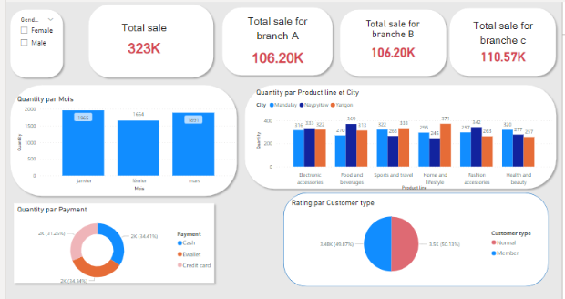

# Presentation de tableaux de bord

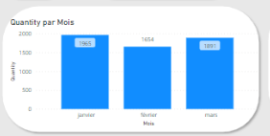

La quantité vendue en mois de janvier atteint 1965, en mois de février le vend à chuter - 311 par rapport en mois de janvier, la quantité vendue en mois de mars à augumeter +297 par rapport en mois de février .

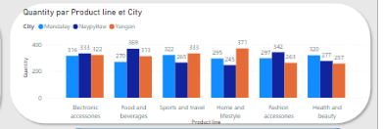

Ce supermarché a trois branches qui se trouve trois villes différentes

Le produit vendu par le supermarché est classé de six catégories, cette catégorie est : électronique, l’aliment, sport et voyage, le mode de vie , style, santé et beauté . .

La quantité de produit électronique vendu atteint à 333 en ville de naypylaw par rapport en ville de Yangon que le supermarché a vendu 322 de produit électronique et la ville de Mandalay la quantité vendue de produit électronique a atteint 316

La quantité de produit aliment vendu atteint à 369 en ville de naypylaw par rapport en ville de Yangon que le supermarché a vendu 313 de produit aliment et la ville de Mandalay la quantité vendue de produit aliment atteint 270

La quantité de produit sport et voyage vendu atteint à 333 en ville de Yangon par rapport en ville de Mandalay que le supermarché a vendu 322 de sport et voyage et la ville de naypylaw la quantité vendue de produit sport et voyage a atteint 265.

La quantité de produit mode vie vendu atteint à 371 en ville de Yangon par rapport en ville de Mandalay que le supermarché a vendu 295 de produit de mode vie et la ville de naypylaw la quantité vendue de produit mode vie a atteind 270.

La quantité de produit style vendu atteint à 371 en ville de nayplaw par rapport en ville de Mandalay que le supermarché a vendu 297 de produit style et la ville de Yangon la quantité vendue de produit style a atteint 270.

La quantité de produit santé et beauté vendue atteint à 320 en ville de Mandalay par rapport en ville de naypaylaw que le supermarché a vendu 277 de produit santé et beauté et la ville de Yangon la quantité vendue de produit santé et beauté a atteint 237.

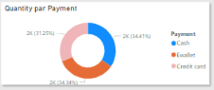

Le paiement 34,41 % se vend réalisé est effectué par cash et 34.34% se vend réaliser est effectué Ewallet , 31.25% se vend réaliser est effectué credit card

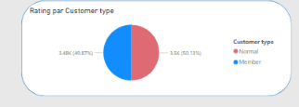

50,13% de vote proviens de client normal, 49.87% de vote provient client membre